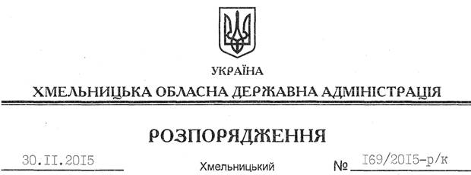

Про склад комісії з проведення інвентаризації в апараті обласної державної адміністрації

На підставі статті 6 Закону України “Про місцеві державні адміністрації”, керуючись Законом України “Про бухгалтерський облік та фінансову звітність в Україні”, Положенням про інвентаризацію активів та зобов’язань, затвердженим наказом Міністерства фінансів України від 02 вересня 2014 року № 879, зареєстрованим у Міністерстві юстиції України 30 жовтня 2014 року за № 1365/26142:
1. Провести інвентаризацію активів та зобов’язань в апараті обласної державної адміністрації з 01 по 25 грудня 2015 року.
2. З цією метою утворити комісію у складі:
Кальніченко  Володимир Ілліч | – | заступник голови облдержадміністрації, голова комісії
Бадя  Аліна Іванівна | – | заступник начальника організаційного відділу апарату облдержадміністрації
Бурка  Надія Петрівна | – | головний спеціаліст загального відділу апарату облдержадміністрації
Пастернак  Віталій Олександрович | – | начальник відділу інформаційно-комп’ютерного забезпечення апарату облдержадміністрації
Ровінська  Ганна Тимофіївна | – | головний спеціаліст відділу фінансово-господарського забезпечення апарату облдержадміністрації
Ткаченко  Людмила Миколаївна | – | заступник керівника апарату – начальник відділу фінансово-господарського забезпечення апарату облдержадміністрації
3. Контроль за виконанням цього розпорядження покласти на заступника голови відповідно до розподілу обов’язків.

Голова адміністрації М.Загородний

